营运部发[2015] 095 号 签发人:李坚
营业部督导科6月第1周门店现场情况通报及处罚通知(第10期)

各片长、门店：
营业部督导科于2015年6月第1周对门店现场进行了常规检查，现将第1周检查情况及相应罚款处理进行通报，具体情况如下：
- 案例分享：
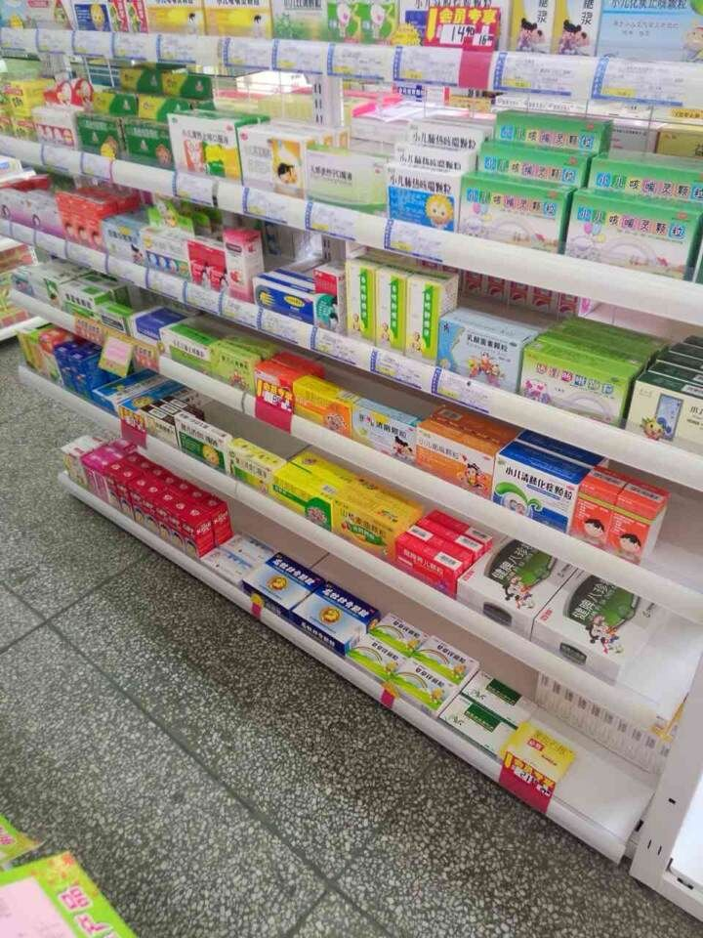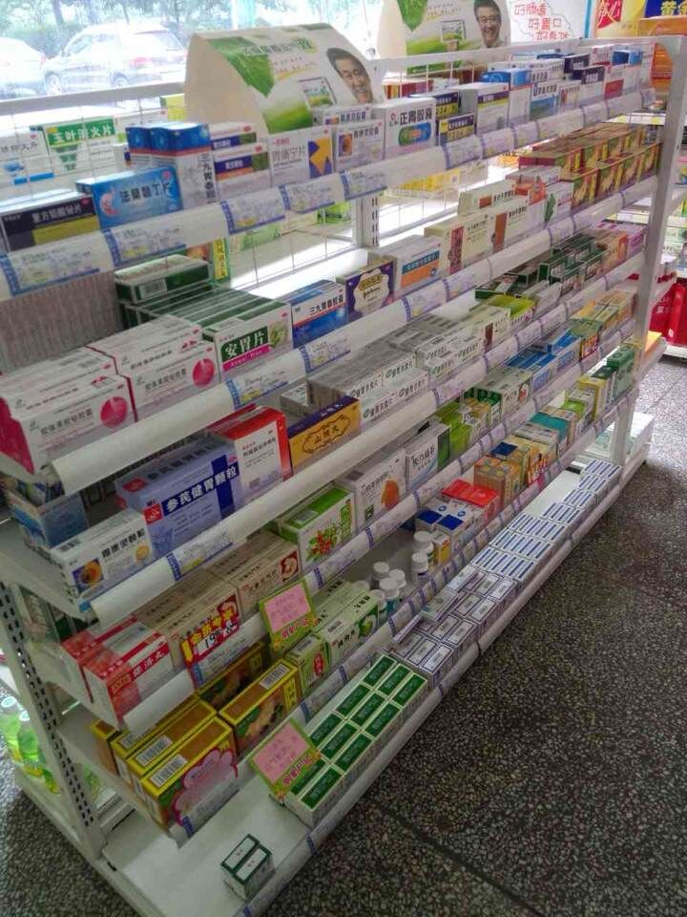
（府城大道店）
2015年5月27日，督导巡店高新片区府城大道店时，发现门店货架价签情况如上图所示，货架上大部分价签未及时打印，且未用手写价签代替，亦无法出示价签打印记录。通过询问得知，门店价签打印划分为信息部，但近段时间，信息部的价签打印机一直未维修好无法使用，造成门店货架上一直空缺。
货品对应价签，是对顾客最基本的尊重。请各位片长注意门店细节处，发现门店存在问题并及时思考解决办法。公司目前有6台价签打印机，业务部、信息部、旗舰店、邛崃中心店、金带街、都江堰中心店各有一台，如果信息部价签打印机损坏，请门店想办法在其它地方打印，
下周巡店，如果发现门店依然存在以上现象，将严格按照督导科标准进行处罚，手写价签请出示打印整理记录。
- 门店的共性问题：
- 天天会员插卡未及时更换的门店：枣子巷、清江东路、旗舰店、中和柳荫街、新园大道、府城大道
- 货架较多品种无价签的门店：新园大道、府城大道
- 卫生差的门店：双楠店、浆洗街、旗舰店、观音桥（橱窗不干净）、府城大道
- 文件学习记录不全的门店：双楠店、浆洗街、府城大道
- 交接班记录不全的门店：新乐中街、民丰大道
- 每日一课/一题未按时学习的门店：浆洗街、新乐中街、中和柳荫街、民丰大道
- POP张贴未按策划科要求执行的门店：枣子巷、水杉街、观音桥、柳翠路、中和柳荫街、楠丰店
- 无执行单厂家pop张贴的门店：清江东路、温江店
- 本周检查片长存在的问题：
光华片区 请片长刘琴英加强门店基础管理工作，门店共性问题：1、天天会员特价插卡未更换。2、门店存在无执行单海报。3、部分门店卫生不到位。4文件学习记录不全。
高新片区 请片长钱芳加强门店基础管理工作，门店共性问题：1、海报张贴未按策划科要求执行，中山中智张贴张数太多，门店存在手写POP。2、每日一课/一题未按时学习。3、门店货架无价签品种较多。
请各位片长加大门店的检查力度，将公司各项指令落实到位！要求片长每月每个门店至少巡店一次，上通报门店每月至少巡店两次，帮助门店改善形象，提升业绩。如在督导巡店过程中发现片区主管未按公司要求执行将扣除相应管理分。请各位片长及时复核门店整改情况，并作好复核记录。加强门店对周边竞争药房的关注、调查、学习。
四、门店罚款明细如下：

序号 | 片区 | 门店 | 罚款项目 | 罚款  金额 | 门店得分
1 |  | 旗舰店 | - 温湿度记录不全（质管员10元，店长5元）  - OTC外用柜、计生柜、天胶堆头、中药养生火炖品柜积灰（门店6元，店长3元）  - 5月天天会员插卡未更换（门店20元，店长10元）  - 会员资料未及时录入系统（门店10元，店长10元） | 74.00元 | 80分
2 |  | 旗舰店片  长（王庆） | 旗舰店基础管理工作不到位，片长负连带管理责任。 | 13.00元
3 | 光  华  片  区 | 温江店 | - 门店有无执行单品种POP张贴（店长20元） | 20.00元 | 89分
4 | 光  华  片  区 | 清江东路店 | - 天天会员价插卡较多品种未标示（门店20元，店长10元）  - 店内有无执行单厂家POP张贴（店长20元） | 50.00元 | 76分
5 | 光  华  片  区 | 双楠店 | - 门店背景音乐未播放（门店5元，店长2元）  - OTC呼吸系统柜卫生较差（货架负责人6元，店长3元）  - 文件学习记录未按时登记（2天）（店长20元） | 36.00元 | 72分
6 | 光  华  片  区 | 浆洗街 | - 每日一课/一题（5.20，5.22）签字不全（门店10元）  - 文件学习记录不全（5.20-5.25）店长20元  - 收银台凌乱，有私人物品（门店10元）  - OTC维矿柜、健康柜、OTC外用柜、OTC消化柜积灰（门店20元，店长10元）  - 实习生带教未每周一次考核（店长10元） | 80.00元 | 67分
7 | 光  华  片  区 | 枣子巷店 | - 橱窗外张贴POP及店内手工POP未按公司要求执行（门店20元，店长  10元）  - 天天会员日特价插卡未及时更换（门店20元，店长10元） | 60.00元 | 78分
8 | 光  华  片  区 | 光华片区片长  （刘琴英） | 片区内门店基础管理工作不到位，片长负连带管理责任。 | 70.00元
9 | 东  南  片  区 | 水杉街 | - 滞销品种未按时登记（门店10元）  - POP张贴未按策划科要求张贴（门店20元，店长10元） | 40.00元 | 80分
10 | 东  南  片  区 | 观音桥 | - 橱窗POP未按策划科要求张贴（门店20元，店长10元）  - 长短款26日无记录（门店5元，店长5元）  - 橱窗不干净（门店5元） | 45.00元 | 67分
11 | 东  南  片  区 | 柳翠路 | - 手写POP未及时取下（门店20元，店长10元）  - 天天会员插卡之前使用小蘑菇未及时取下（门店10元，店长5元） | 45.00元 | 77分
12 | 东  南  片  区 | 东南片区片长  （向海英） | 片区内门店基础管理工作不到位，片长负连带管理责任。 | 35.00元
13 | 高  新  片  区 | 楠丰路店 | - 门店POP未按策划科要求张贴（门店20元，店长10元）  - 藏药宣传物料褪色未及时更换（门店5元） | 35.00元 | 76分
14 | 高  新  片  区 | 新园大道店 | - 货架较多品种无价签标示（10个）门店20元  - 门店天天会员价插卡及特价标签未使用（门店20元，店长10元） | 50.00元 | 89分
15 | 高  新  片  区 | 民丰大道店 | - 交接班记录未每日登记（门店20元）  - 文件学习记录未及时登记签字（2天）店长20元  - 每日一课/一题2日未学习（门店10元） | 50.00元 | 85分
16 | 高  新  片  区 | 府城大道店 | - 会员日KT板未悬挂（门店20元，店长10元）  - 天天会员价插卡未使用（门店20元，店长10元）  - 货架上有较多品种无价签（10个）门店20元  - RX妇科柜、外用柜、藏药柜积灰，橱窗积灰（各货架负责人各6元，共  24元，店长12元）  5、文件学习记录1日未登记（门店10元） | 126.00元 | 71分
17 | 高  新  片  区 | 新乐中街店长 | - 休息间杂乱，店内小方桌杂物堆放（门店5元）  - 安全巡查记录不全（安全员5元）  - 贵重品交接记录不全（门店30元，店长15元）  - 交接班记录不全，未召开交接班会议（门店20元）  - 每日一课/一题5.22-5.25无记录（门店20元）  - 销售分解5.23-5.24无记录（门店20元，店长10元）  - 5月店长大会未传达给门店，无记录（店长10元） | 135.00元 | 73分
18 | 高  新  片  区 | 中和柳荫街店 | - POP张贴未按策划科要求张贴（门店10元，店长5元）  - 天天会员插卡未更换（门店20元，店长10元）  - 每日一课/一题签字不全（门店10元） | 55.00元 | 72分
19 | 高  新  片  区 | 高新片区片长  （钱芳） | 片区内门店基础管理工作不到位，片长负连带管理责任。 | 85.00元
 | 合  计： |  |  | 1104.00元

营运部对以上门店进行全公司的通报批评，并要求片长监督以上门店及时整改。在接下来的检查中，督导将按公司要求检查各片区主管到店检查记录，如所检查门店无本月片区主管到店检查记录，按2分/门店扣除片区主管基础管理分。本周罚款共计：1104.00元，有罚款的门店请在规定时间内交于营运部，逾期将翻倍处罚。

主题词： 督导 检查情况 通报
四川太极大药房连锁有限公司 营运部 2015年 6 月1日印发
打印： 林丰燕 核对：吴林栗 （共印1份）

